1. Задание выполняется в одиночку (в этом случае нужно два разных аккаунта на github) либо в парах. Нужно создать репозиторий, другим аккаунтом (или другому участнику) сделать его форк, внести изменение, сделать Pull Request. Далее следует смержить Pull Request

Сделан Fork основного репозитория из тестового экаунта:

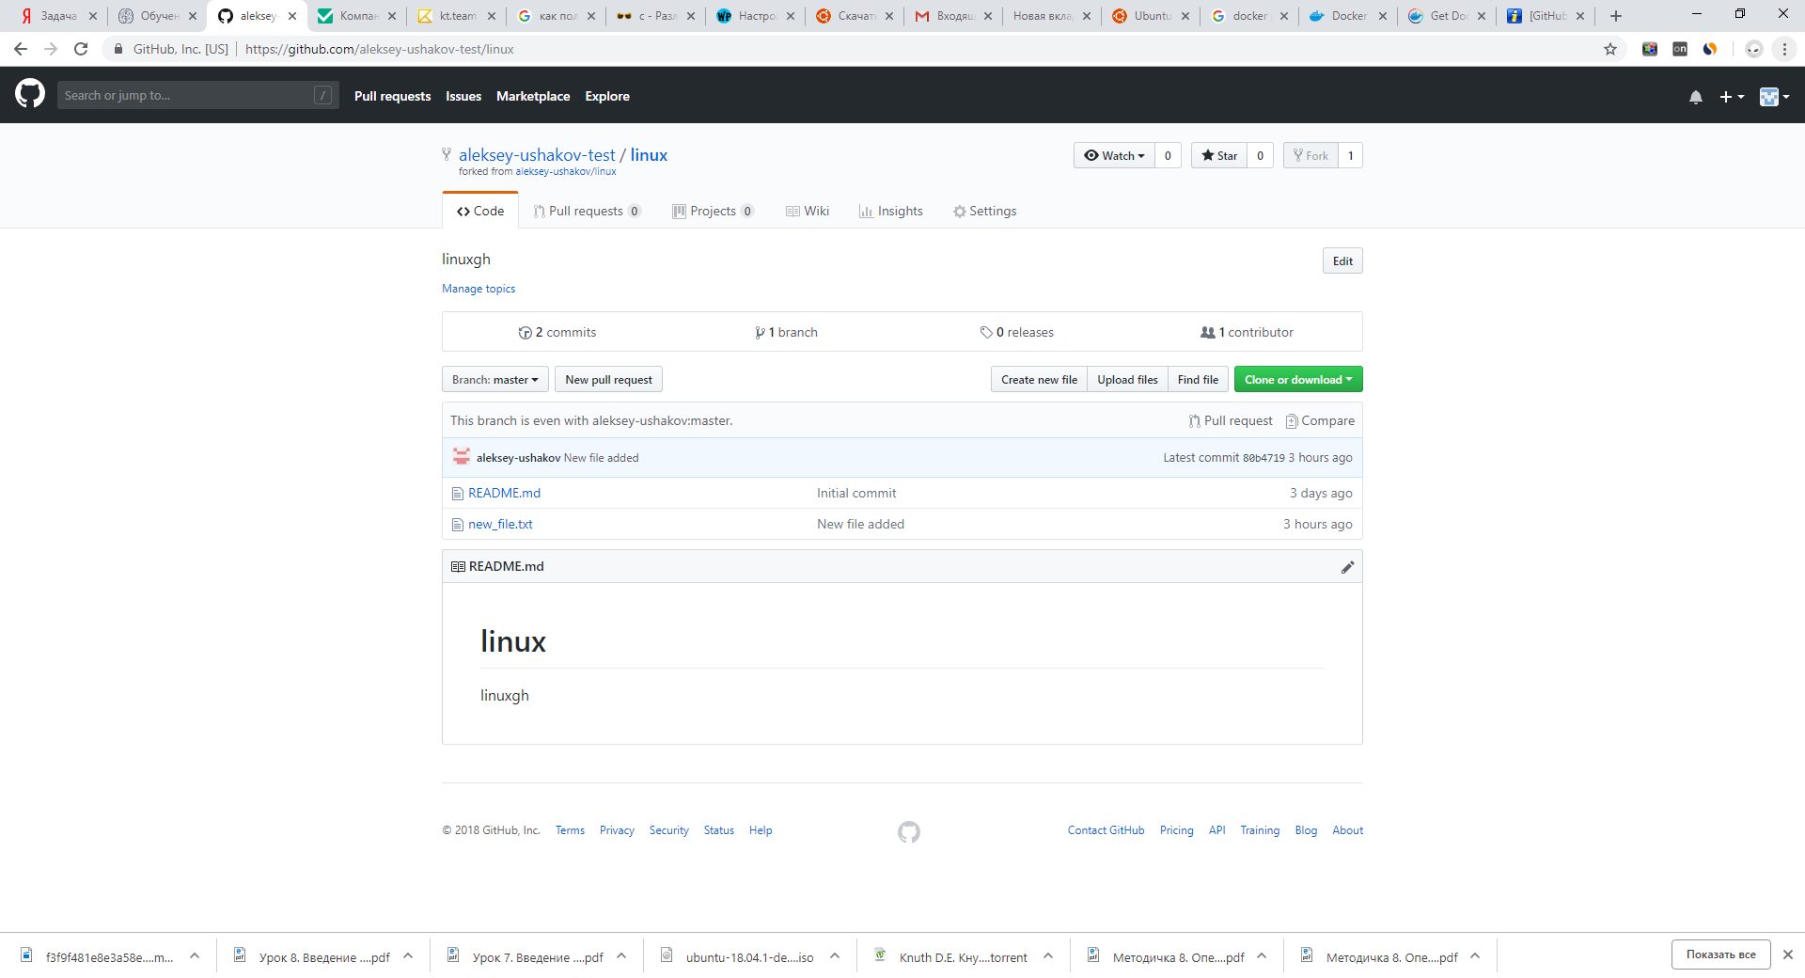формирование ssh ключа

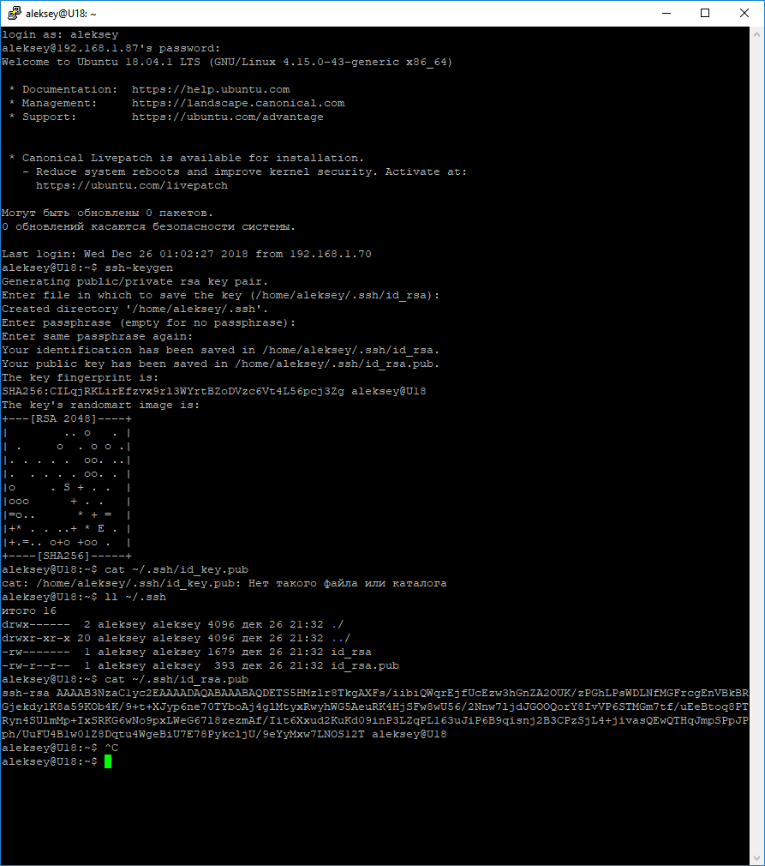

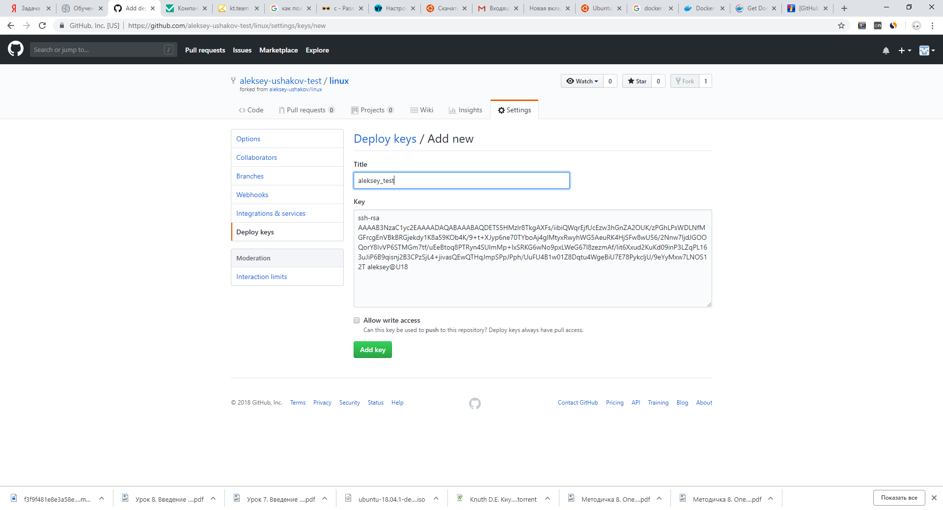

Клонирование репозитория:

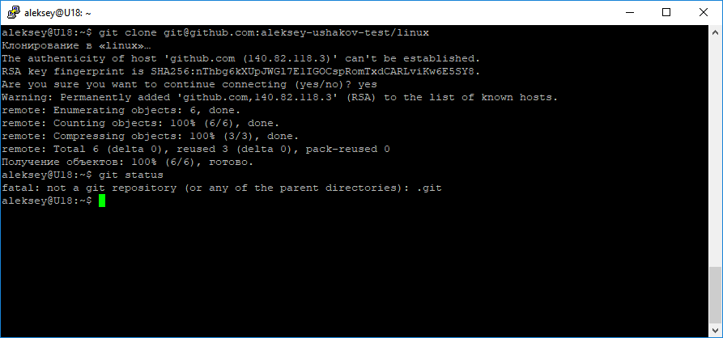

Создал в папке репозитория новый файл hello2.txt

Проиндексировал его

Закоммитил

Запушил на github

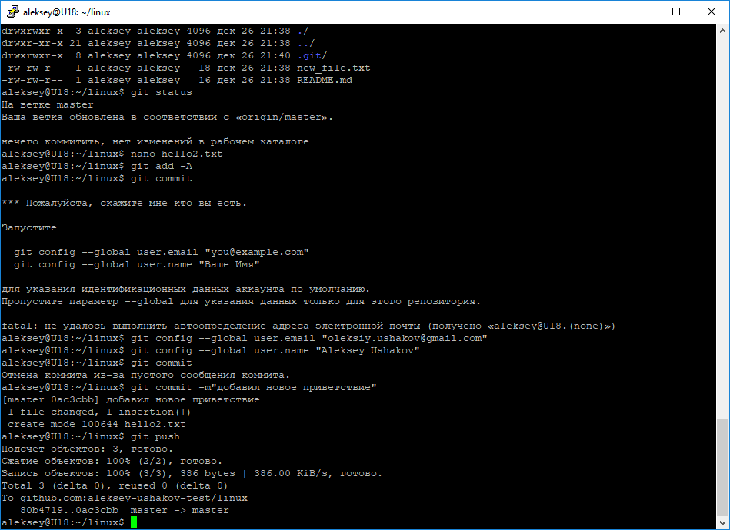

В репозитории на сервере появились изменения hello2.txt с комментами

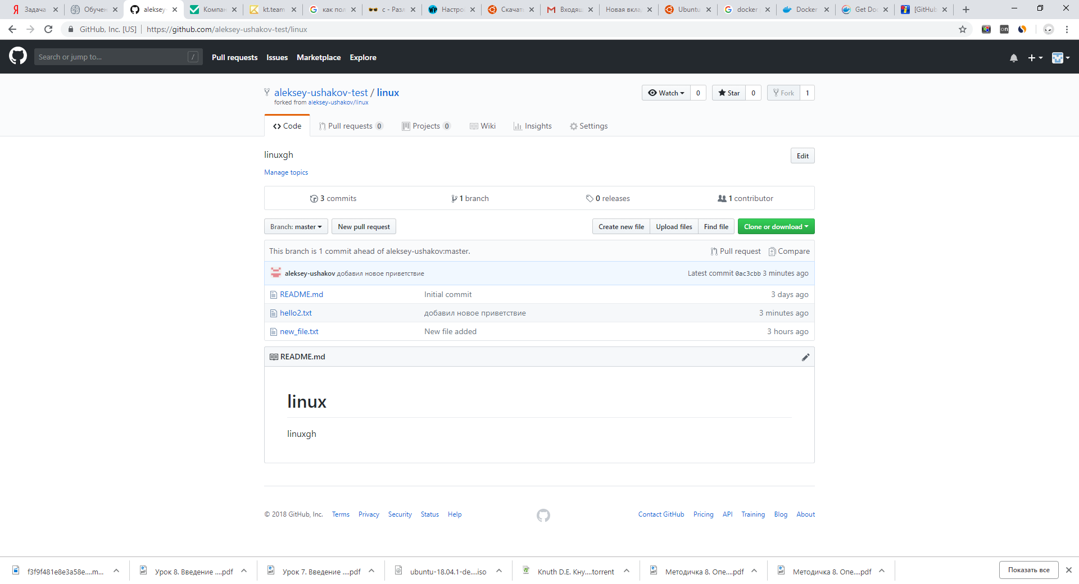

На гитхабе сделал pullrequest

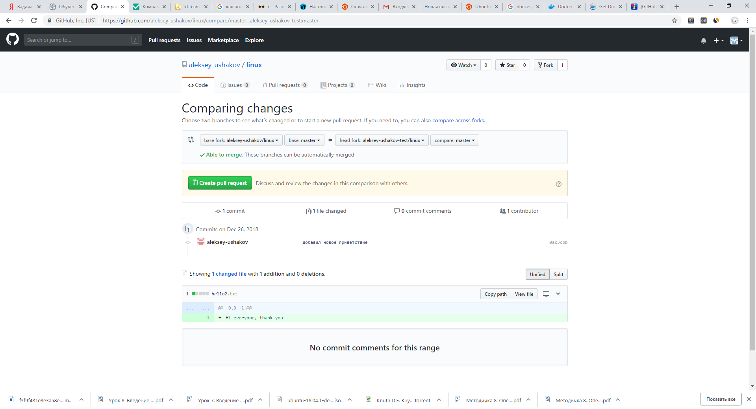

Замерджил pullrequest

